ПРИЛОЖЕНИЕ Д. РЕЗУЛЬТАТЫ АНАЛИЗА ПРЕДМЕТНОЙ ОБЛАСТИ
АННОТАЦИЯ
В настоящем программном документе приведены результаты анализа предметной области процесса подбора персонала для веб-информационной системы JobFlex. Документ содержит: перечень разделов; краткие сведения о методике моделирования (IDEF0); описание текущего процесса «как есть» (AS-IS) и целевого «как будет» (TO-BE) после внедрения платформы; ICOM-описание элементов моделей в виде таблиц; краткое сопоставление состояний процесса.
Модели состояний AS-IS и TO-BE, а также их декомпозиции по уровням приведены в виде рисунков настоящего приложения. Текстовое описание ICOM необходимо для выполнения методических требований к полноте моделирования, на которые даётся отсылка в пояснительной записке (раздел 2.2.1).
СОДЕРЖАНИЕ
- ЦЕЛЬ И СТОСТАВ РЕЗУЛЬТАТОВ АНАЛИЗА ПРЕДМЕТНОЙ ОБЛАСТИ 3
- МЕТОДИКА ПОСТРОЕНИЯ МОДЕЛЕЙ 4
- МОДЕЛЬ ПРОЦЕССА «КАК ЕСТЬ» (AS-IS) 5
3.1. Контекстная диаграмма A0 AS-IS 5
3.2. Декомпозиция уровня A1 – A3 AS-IS 6
3.3. Декомпозиция уровня A1 AS-IS 7
3.4. Декомпозиция уровня A2 AS-IS 7
3.5. Декомпозиция уровня A3 AS-IS 8
- МОДЕЛЬ ПРОЦЕССА «КАК БУДЕТ» (TO-BE) 10
4.1. Контекстная диаграмма A0 TO-BE 10
4.2. Декомпозиция уровня A0 TO-BE (блоки A1–A4) 11
4.3. Декомпозиция A1 TO-BE 12
4.4. Декомпозиция A2 TO-BE 12
4.5. Декомпозиция A3 TO-BE 13
4.6. Декомпозиция А4 TO-BE 14
- ICOM-ОПИСАНИЕ ФУНКЦИЙ МОДЕЛЕЙ AS-IS И TO-BE 16
- СРАВНЕНИЕ AS-IS И TO-BE 23

ЦЕЛЬ И СТОСТАВ РЕЗУЛЬТАТОВ АНАЛИЗА ПРЕДМЕТНОЙ ОБЛАСТИ
Целью анализа предметной области для выпускной квалификационной работы является формализация процесса подбора персонала до внедрения информационной системы и после него, чтобы:
- зафиксировать участников, данные и нормативные ограничения процесса;
- показать ручные и распределённые способы ведения учёта в состоянии AS-IS;
- обосновать состав функций разрабатываемой системы JobFlex и границу автоматизации в состоянии TO-BE;
- связать результаты анализа с требованиями к проекту (постановка задачи, раздел 2.1 пояснительной записки): единый каталог вакансий, несколько источников данных, поиск и фильтрация, отклики и статусы, коммуникации и собеседования, уведомления, роли (соискатель, работодатель, модератор, администратор), модерация и администрирование.
В комплект результатов входят:
- модели IDEF0 AS-IS и TO-BE (таблицы 1 и 2 – назначение блоков декомпозиции уровня A0 для AS-IS и TO-BE);
- таблицы ICOM для элементов моделей (таблица 3 и таблица 4);
- краткий вывод о том, какие недостатки AS-IS устраняются в TO-BE за счёт платформы JobFlex.
Исполняемый скрипт базы данных и полный словарь полей в объёме ПЗ относятся к приложениям Б и Е и в настоящее приложение не входят.

МЕТОДИКА ПОСТРОЕНИЯ МОДЕЛЕЙ
Для описания процесса использована методология IDEF0 (ICOM: входы – слева, управление – сверху, выходы – справа, механизмы – снизу). Выбран подход «контекстная диаграмма верхнего уровня (A0) – декомпозиция по уровням детализации».
На контекстных диаграммах центральная работа формулируется как: «Обеспечивать организацию квалифицированным персоналом» (один блок A0).

МОДЕЛЬ ПРОЦЕССА «КАК ЕСТЬ» (AS-IS)
AS-IS описывает фактический процесс подбора до внедрения JobFlex: данные распределены по каналам, учёт частично ручной, контроль воронки затруднён из-за фрагментации информации.

3.1. Контекстная диаграмма A0 AS-IS
На рисунке 1 продемонстрирована контекстная диаграмма уровня A0, состояние AS-IS.
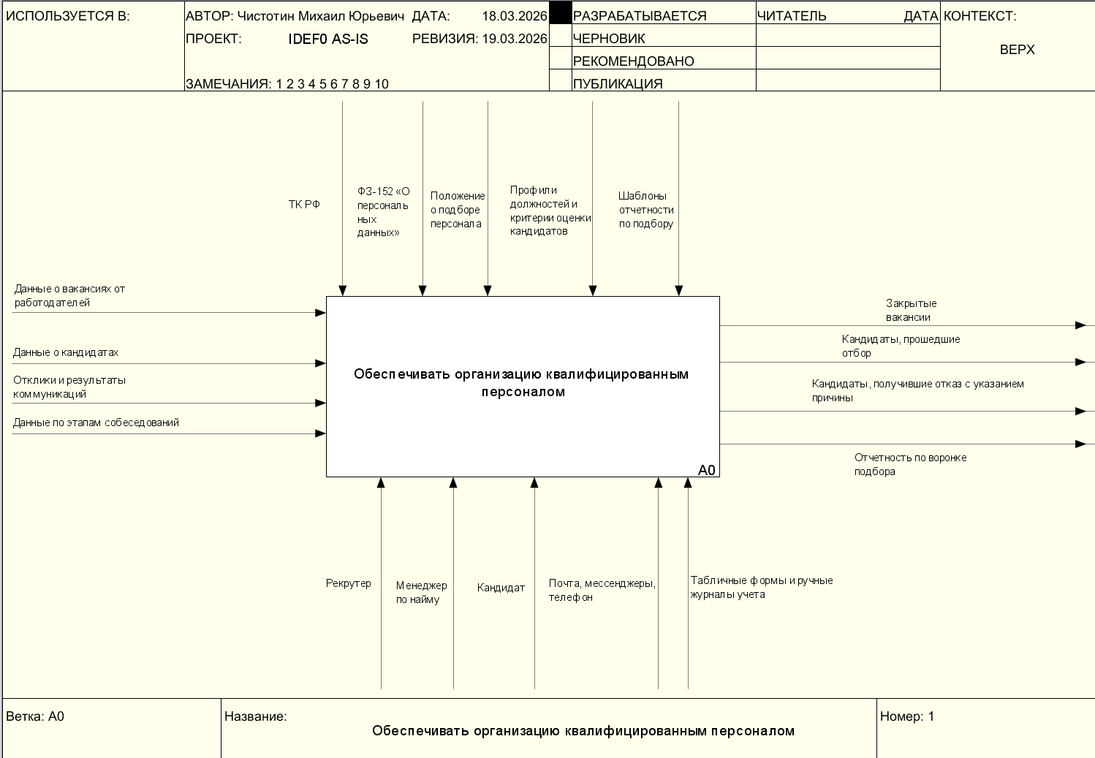
Рисунок 1 – Контекстная диаграмма уровня A0, состояние AS-IS
Смысл диаграммы: организация обеспечивает себя персоналом, опираясь на входы (данные по вакансиям, кандидатам, коммуникациям и собеседованиям), нормативное управление (ТК РФ, 152-ФЗ, положения о подборе, профили и критерии, отчётность), механизмы людей и ручных средств (рекрутер, менеджер по найму, кандидат, каналы связи, таблицы и журналы) и получает выходы: закрытие вакансий, прохождение/отказ кандидатов с причинами, отчётность по воронке.

3.2. Декомпозиция уровня A1 – A3 AS-IS
На рисунке 2 представлена декомпозиция уровня A0 AS-IS.
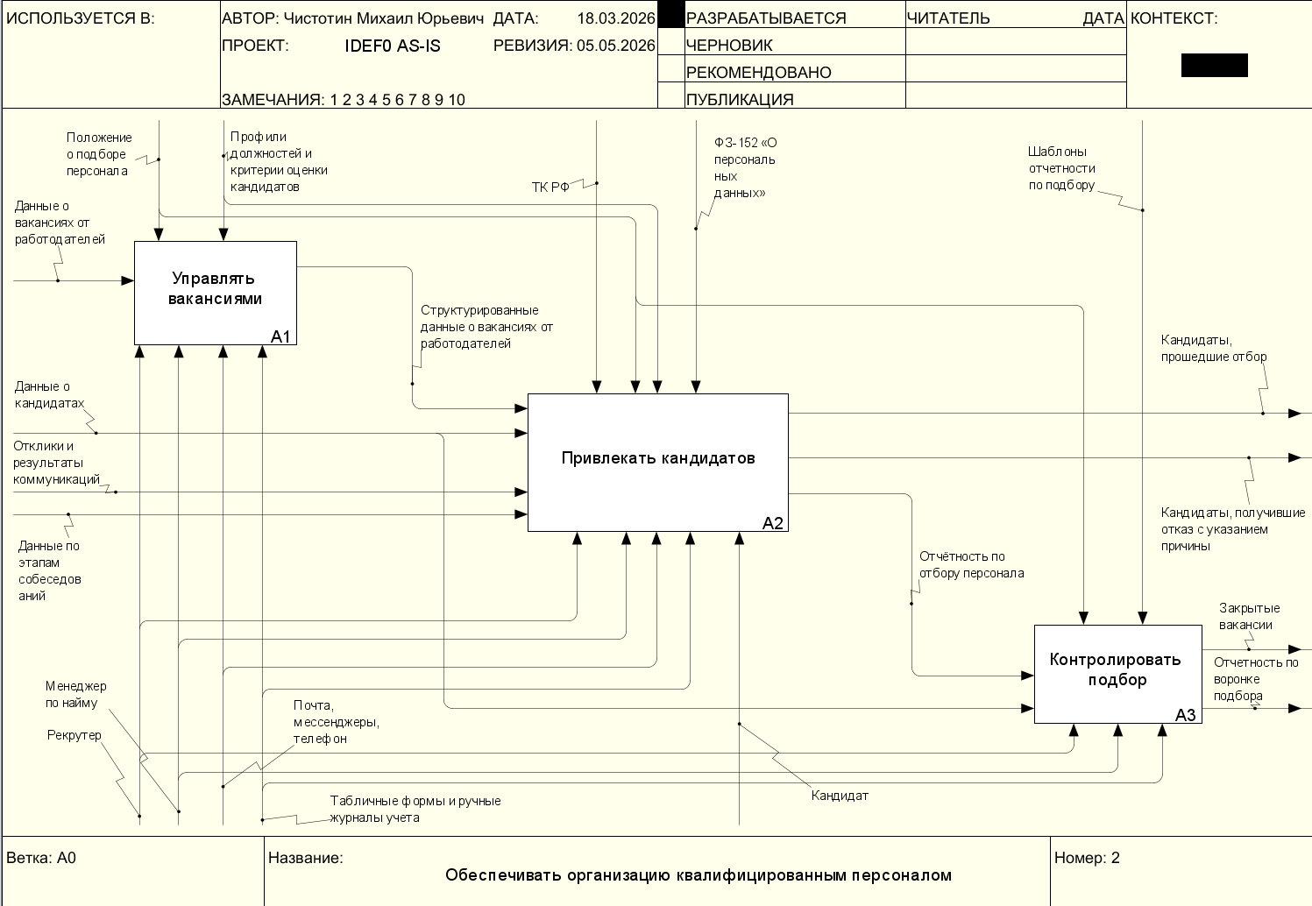
Рисунок 2 – Декомпозиция A0 AS-IS
В таблице 1 приведена краткая интерпретация блоков декомпозиции уровня А0 (AS-IS):
Таблица 1 – Описание каждого блока декомпозиции уровня А0 (AS-IS)
Код | Работа | Назначение в процессе
1 | 2 | 3
A1 | Управлять вакансиями | Приём, уточнение и публикация вакансий, поддержание актуальности
A2 | Привлекать кандидатов | Поиск, отбор, собеседования, решение по кандидату
A3 | Контролировать подбор | Регистрация результатов, контроль сроков и отчётность

Декомпозиция уровня A1 AS-IS
На рисунке 3 представлена декомпозиция уровня A1 AS-IS.
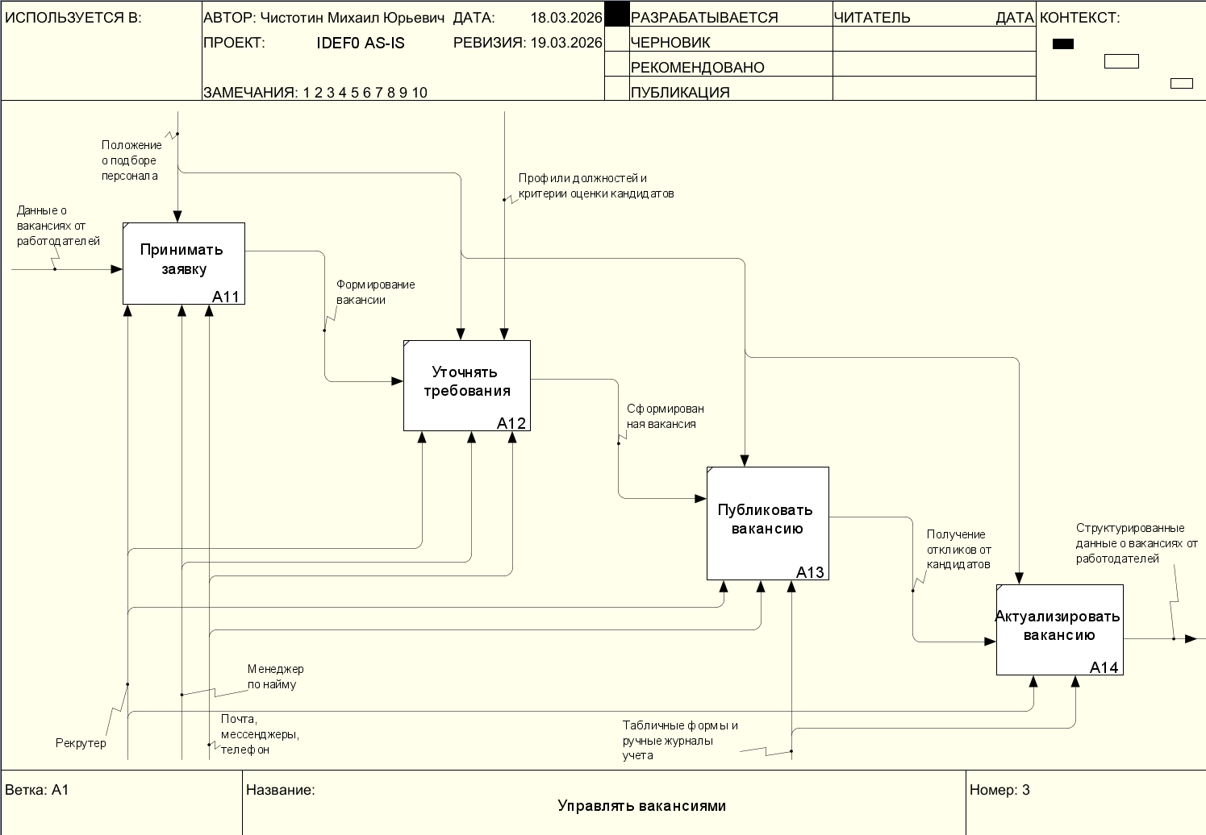
Рисунок 3 – Декомпозиция A1 AS-IS

Декомпозиция уровня A2 AS-IS
На рисунке 4 представлена декомпозиция уровня A2 AS-IS.

Рисунок 4 – Декомпозиция A2 AS-IS

Декомпозиция уровня A3 AS-IS
На рисунке 5 представлена декомпозиция уровня A3 AS-IS.

Рисунок 5 – Декомпозиция A3 AS-IS

МОДЕЛЬ ПРОЦЕССА «КАК БУДЕТ» (TO-BE)
TO-BE отражает целевой процесс после внедрения платформы JobFlex: каналы коммуникации частично сохраняются как механизмы (почта, телефон, Telegram), но опорный механизм выполнения типовых операций – платформа; добавлены модератор и расширенный пакет управления (пользовательское соглашение, условия уведомлений, политика ролей и доступа). В состав входов включаются внешние каталоги (минимум – HeadHunter и открытые данные «Работа России») и жалобы пользователей.

4.1. Контекстная диаграмма A0 TO-BE
На рисунке 6 продемонстрирована контекстная диаграмма уровня A0, состояние TO-BE.
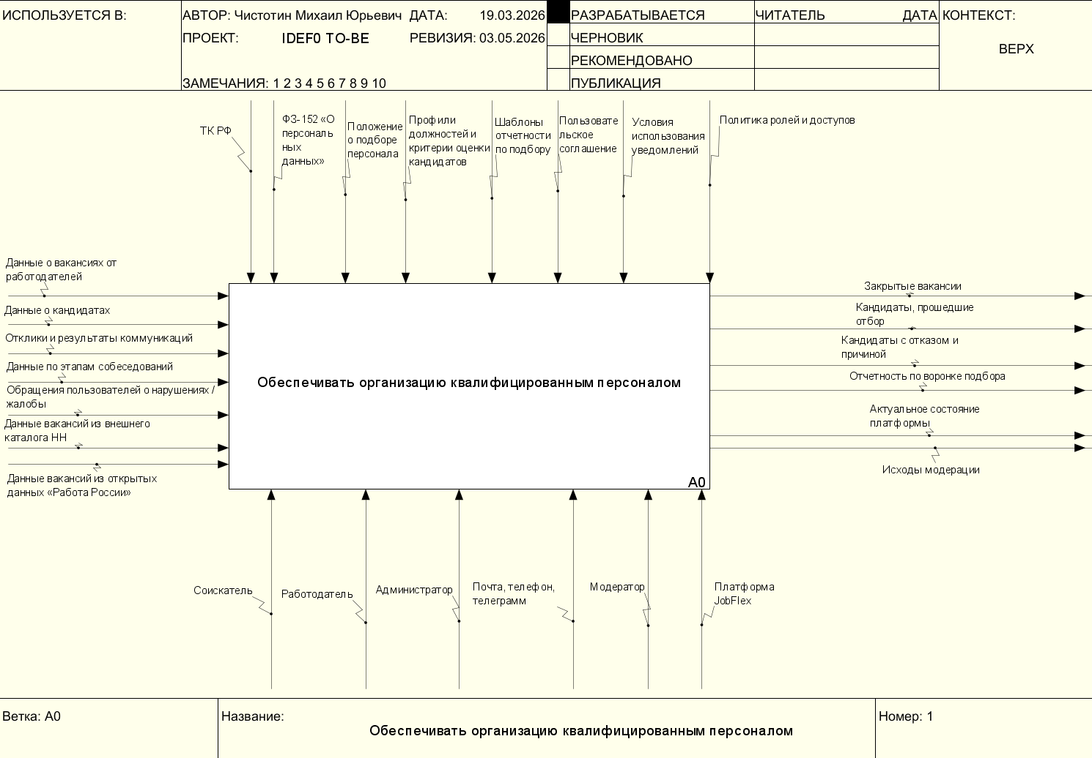
Рисунок 6 – Контекстная диаграмма уровня A0, состояние TO-BE

4.2. Декомпозиция уровня A0 TO-BE (блоки A1–A4)
На рисунке 7 представлена декомпозиция уровня A0 TO-BE.
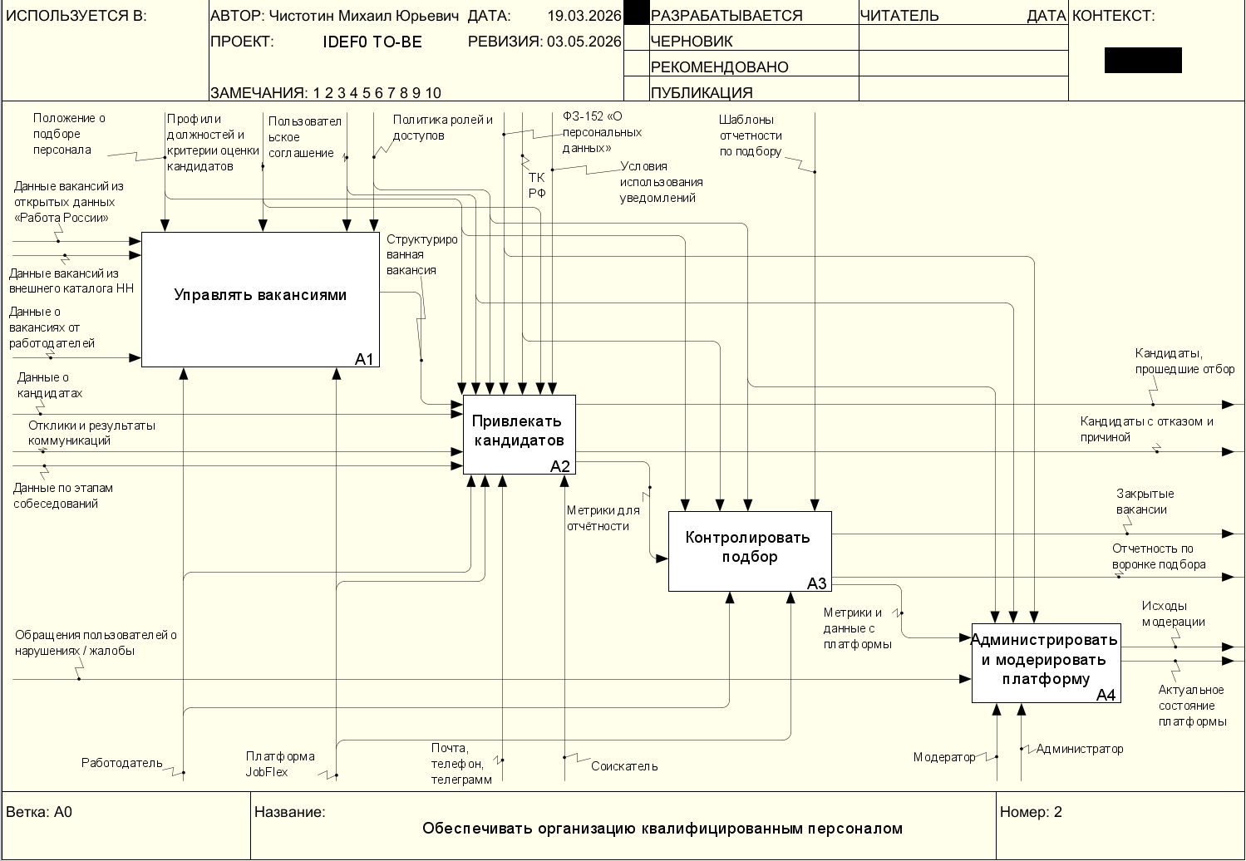
Рисунок 7 – Декомпозиция уровня A0 TO-BE
В таблице 2 приведена краткая интерпретация блоков декомпозиции уровня А0 (TO-BE):
Таблица 2 – Описание каждого блока декомпозиции уровня А0 (TO-BE)
Код | Работа | Назначение в процессе
1 | 2 | 3
A1 | Управлять вакансиями | Формирование и поддержание актуальности описаний вакансий работодателем, автоматическая агрегация записей из внешних каталогов (HH.ru и «Работа России»), подготовка данных к показу в едином каталоге и согласование публикаций с модератором при необходимости
A2 | Привлекать кандидатов | Поиск и отбор предложений в каталоге, отклик, коммуникация и сопровождение этапов отбора, планирование и проведение собеседований с уведомлениями, фиксация решения по кандидату
A3 | Контролировать подбор | Сбор данных о действиях в воронке, контроль сроков по этапам и отправка напоминаний, подготовка отчётности и аналитики для работодателя
A4 | Администрировать и модерировать платформу | Обработка жалоб и обращений пользователей, модерация контента, поддержание целостности и доступности платформы, управление пользователями и ключевыми настройками, резервное копирование и восстановление базы данных

4.3. Декомпозиция A1 TO-BE
На рисунке 8 представлена декомпозиция уровня A1 TO-BE.
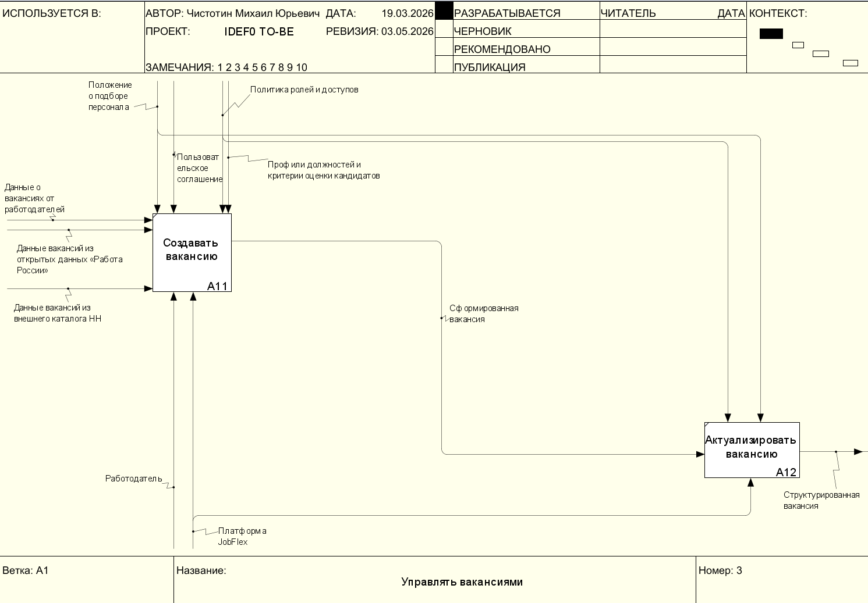
Рисунок 8 – Декомпозиция уровня A1 TO-BE

4.4. Декомпозиция A2 TO-BE
На рисунке 9 представлена декомпозиция уровня A2 TO-BE.
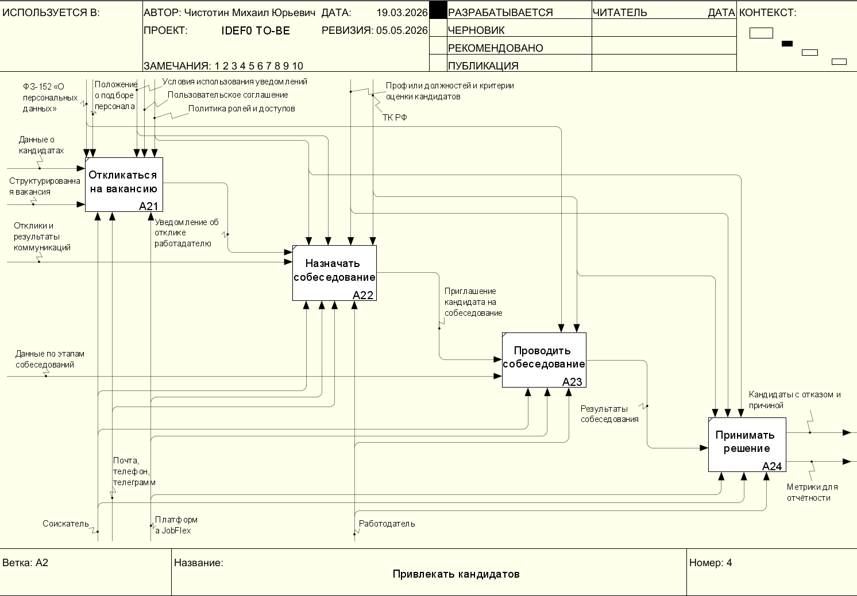
Рисунок 9 – Декомпозиция уровня A2 TO-BE

4.5. Декомпозиция A3 TO-BE
На рисунке 10 представлена декомпозиция уровня A3 TO-BE.
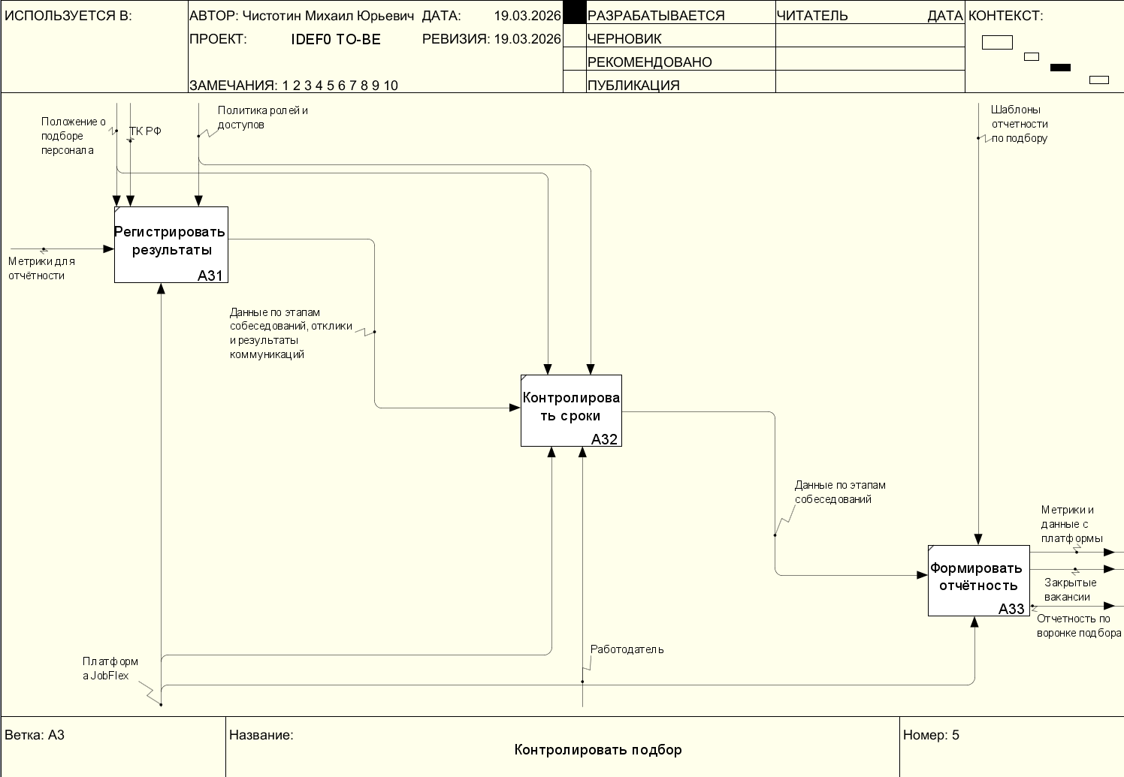
Рисунок 10 – Декомпозиция уровня A3 TO-BE

4.6. Декомпозиция А4 TO-BE
На рисунке 11 представлена декомпозиция уровня A4 TO-BE.
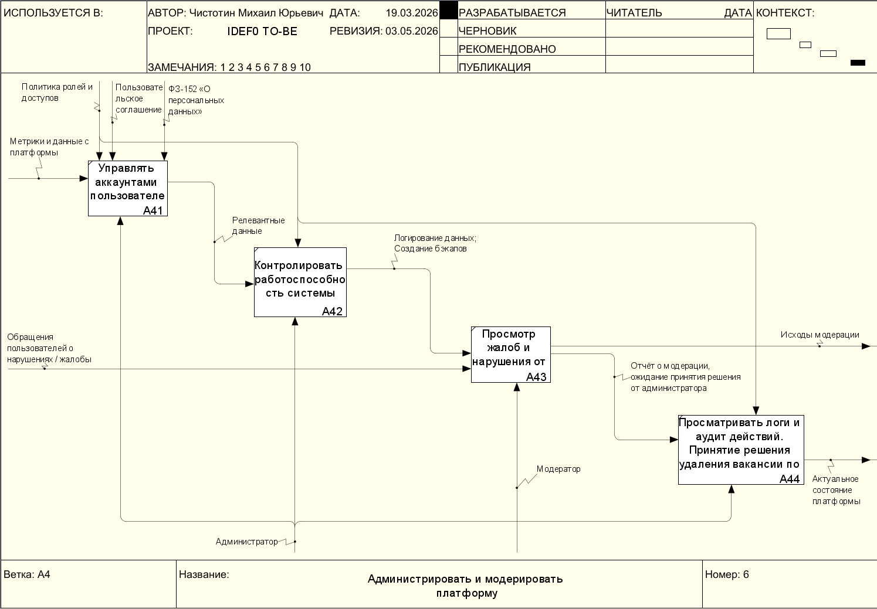
Рисунок 11 – Декомпозиция уровня A4 TO-BE

ICOM-ОПИСАНИЕ ФУНКЦИЙ МОДЕЛЕЙ AS-IS И TO-BE
Для функций моделей AS-IS и TO-BE приведены ICOM-таблицы 3 и 4
Таблица 3 – ICOM-описание функций IDEF0 (AS-IS)
Код | Наименование | Входы (I) | Управление (C) | Механизмы (M) | Выходы (O)
1 | 2 | 3 | 4 | 5 | 6
A0 | Обеспечивать организацию квалифицированным персоналом | Данные о вакансиях от работодателей; данные о кандидатах; отклики и результаты коммуникаций; данные по этапам собеседований | ТК РФ; ФЗ-152 «О персональных данных»; Положение о подборе персонала; Профили должностей и критерии оценки кандидатов; Шаблоны отчётности по подбору | Рекрутер; Менеджер по найму; Кандидат; Почта, мессенджеры, телефон; Табличные формы и ручные журналы учёта | Закрытые вакансии; Кандидаты, прошедшие отбор; Кандидаты с отказом и причиной; Отчётность по воронке подбора
A1 | Управлять вакансиями | Данные о вакансиях от работодателей | Положение о подборе; Профили должностей и критерии оценки | Рекрутер; Менеджер по найму; Почта, мессенджеры, телефон; Табличные формы и журналы | Структурированные данные о вакансиях для последующих этапов
A2 | Привлекать кандидатов | Структурированные данные о вакансиях; данные о кандидатах; отклики и результаты коммуникаций; данные по этапам собеседований | ТК РФ; ФЗ-152; Положение о подборе; Профили и критерии | Рекрутер; Менеджер по найму; Кандидат; Почта, мессенджеры, телефон; Таблицы и журналы | Отчётность по отбору; кандидаты, прошедшие отбор; кандидаты с отказом и причиной
A3 | Контролировать подбор | Отчётность по отбору персонала | Положение о подборе; Шаблоны отчётности | Рекрутер; Менеджер по найму; Таблицы и журналы | Закрытые вакансии; Отчётность по воронке подбора
A11 | Принимать заявку | Данные о вакансиях от работодателей | Положение о подборе | Рекрутер; Менеджер по найму; Почта, мессенджеры, телефон | Формирование вакансии (черновик/заявка)
A12 | Уточнять требования | Формирование вакансии | Профили должностей и критерии оценки | Рекрутер; Менеджер по найму | Сформированная вакансия
A13 | Публиковать вакансию | Сформированная вакансия | Положение о подборе | Рекрутер; Менеджер по найму; Таблицы и журналы | Получение откликов от кандидатов
A14 | Актуализировать вакансию | Отклики кандидатов; структурированные данные о вакансиях | Профили и критерии | Рекрутер; Таблицы и журналы | Актуализированные сведения о вакансии
A21 | Искать кандидатов | Структурированные данные о вакансиях; данные о кандидатах | Положение о подборе; Профили и критерии | Рекрутер; Почта, мессенджеры, телефон | Подходящие кандидаты и их данные
A22 | Получать отклики | Подходящие кандидаты; отклики и результаты коммуникаций | ФЗ-152; Профили и критерии | Рекрутер; Таблицы и журналы | Приглашение кандидата на собеседование
A23 | Проводить собеседование | Приглашение; данные по этапам собеседований | ТК РФ; Профили и критерии | Менеджер по найму; Кандидат; каналы связи | Результаты собеседования
A24 | Принимать решение | Результаты собеседования | ТК РФ; Положение о подборе; Профили и критерии | Рекрутер; Менеджер по найму | Отчётность по отбору; кандидаты с отказом и причиной
A31 | Регистрировать результаты | Отчётность по отбору; данные о кандидатах | Положение о подборе | Рекрутер; таблицы и журналы | Зафиксированные этапы, отклики и результаты коммуникаций
A32 | Контролировать сроки | Данные по этапам, откликам и коммуникациям | Положение о подборе | Рекрутер; Менеджер по найму | Уточнённые данные по этапам собеседований
A33 | Формировать отчётность | Данные по этапам собеседований | Шаблоны отчётности | Рекрутер; Менеджер по найму; таблицы и журналы | Отчётность по воронке; закрытые вакансии
Таблица 4 – ICOM-описание функций IDEF0 (TO-BE).
Код | Наименование | Входы (I) | Управление (C) | Механизмы (M) | Выходы (O)
1 | 2 | 3 | 4 | 5 | 6
A0 | Обеспечивать организацию квалифицированным персоналом | Вакансии от работодателей; данные о кандидатах; отклики и коммуникации; данные по этапам собеседований; обращения/жалобы; данные каталогов HH и «Работа России» | ТК РФ; ФЗ-152; Положение о подборе; Профили и критерии; Шаблоны отчётности; Пользовательское соглашение; Условия уведомлений; Политика ролей и доступов | Соискатель; Работодатель; Администратор; Модератор; Почта, телефон, Telegram; Платформа JobFlex | Закрытые вакансии; прошедшие отбор и отказанные кандидаты; отчётность по воронке; актуальное состояние платформы; исходы модерации
A1 | Управлять вакансиями | Данные от работодателей; импорт HH и «Работа России» | Положение о подборе; Профили и критерии; Пользовательское соглашение; Политика ролей | Работодатель; Платформа JobFlex | Структурированная вакансия
A2 | Привлекать кандидатов | Структурированная вакансия; данные о кандидатах; отклики и коммуникации; данные по этапам | Политика ролей; ФЗ-152; ТК РФ; условия уведомлений | Соискатель; Работодатель; платформа; почта/телефон/Telegram | Метрики для отчётности; кандидаты с решением по отбору
A3 | Контролировать подбор | Метрики для отчётности | Шаблоны отчётности; ТК РФ; политика ролей и доступов организации | Работодатель; платформа | Метрики и данные с платформы; закрытые вакансии; отчётность по воронке
A4 | Администрировать и модерировать платформу | Метрики и данные с платформы; жалобы/обращения | Политика ролей; ФЗ-152 | Администратор; Модератор | Исходы модерации; актуальное состояние платформы
A11 | Создавать вакансию | Потребность в подборе; сведения о компании и должности | Положение о подборе; пользовательское соглашение; политика ролей и доступов | Работодатель; платформа JobFlex | Черновик/сформированная вакансия
A12 | Актуализировать вакансию | Сформированная вакансия; правки работодателя | Политика ролей и доступов; требования к полноте полей | Работодатель; платформа JobFlex | Актуальная версия вакансии в системе
A13 | Агрегировать вакансии из внешних источников | Выгрузки/API HH.ru и «Работа России»; технические параметры синхронизации | Условия использования внешних источников; политика обработки данных (ФЗ-152); расписание/регламент обновления | Платформа JobFlex; автоматические задания (фоновая обработка) | Нормализованные записи каталога; обновление существующих вакансий
A14 | Согласовывать публикацию (модерация) | Вакансия к публикации; обращения/жалобы пользователей (при наличии) | Политика контента и ролей; пользовательское соглашение; ФЗ-152 | Модератор; администратор (при эскалации); платформа JobFlex | Решение по публикации/блокировке; фиксация исхода модерации; при необходимости отчёт о нарушении
A21 | Подбирать и сохранять вакансии | Структурированный каталог; критерии поиска; история действий пользователя | Условия уведомлений; профили должностей; политика ролей | Соискатель; платформа JobFlex | Списки вакансий; закладки; пресеты фильтров
A22 | Откликаться и вести переписку | Отобранная вакансия; данные профиля и резюме; переписка | ФЗ-152; пользовательское соглашение; правила модерации и безопасной коммуникации | Соискатель; работодатель; платформа JobFlex; при необходимости почта/Telegram | Отклики со статусом; сообщения чата; уведомления о событиях
A23 | Планировать и проводить собеседование | Отклик; согласованные слоты; материалы о кандидате | ТК РФ (в части недискриминации и фиксации этапов); положение о подборе; регламент календаря | Работодатель; соискатель; платформа JobFlex; каналы связи | Зафиксированные собеседования; статусы прохождения этапов; напоминания
A24 | Фиксировать решение по отбору | Протоколы/итоги общения и собеседований | ТК РФ; положение о подборе; критерии оценки | Работодатель; платформа JobFlex | Статус отклика (приглашён/отказ/принят); основание отказа (применимо); данные для отчётности
A31 | Собирать метрики воронки | Решения по отборам; просмотры; отклики; активность пользователей | Шаблоны отчётности; политика хранения и доступа к данным | Платформа JobFlex; журнал действий (ApiActionLog) | Заготовки отчётов; аналитические срезы (анонимизируемые по регламенту)
A32 | Контролировать сроки и напоминания | Календарь собеседований; статусы откликов; настройки уведомлений | Условия уведомлений; политика ролей | Платформа JobFlex; почта; Telegram | Отправленные напоминания; актуализированные статусы «не просрочено»
A33 | Формировать отчётность по подбору | Метрики воронки; закрытые вакансии | Шаблоны отчётности; требования к формату экспорта | Работодатель; платформа JobFlex | Отчёты по воронке; экспорт (при реализации в системе)
A41 | Администрировать пользователей и политику системы | Заявки на доступ; инциденты; метрики нагрузки | Политика ролей; ФЗ-152; регламент ИБ по организации | Администратор; платформа JobFlex | Пользовательские записи и роли; аудит ключевых операций
A42 | Модерировать контент и обращения | Жалобы пользователей; флаги контента; вакансии к проверке | Политика контента; пользовательское соглашение; ФЗ-152 | Модератор; при необходимости администратор; платформа JobFlex | Решения по жалобам; статусы вакансий; связанные записи удаления/восстановления (по модели платформы)
A43 | Резервировать и восстанавливать данные | Расписание резервирования; выбранная копия для восстановления | Регламент администрирования; требования к хранению персональных данных | Администратор; файловое хранилище БД (SQLite) | Файлы резервных копий; восстановленное состояние БД (после успешной процедуры)

СРАВНЕНИЕ AS-IS И TO-BE
Целевое состояние TO-BE построено на тех же результатах процесса, что и AS-IS (закрытие потребности в персонале, прохождение кандидатов по этапам, фиксация отказов, отчётность по подбору), но меняются несущие средства выполнения работ и полнота единого учёта информации.
В AS-IS ключевые сведения о вакансиях и кандидатах фрагментированы между каналами связи и разрозненными табличными формами или журналами; из-за этого затрудняется получение актуальной картины воронки, повышаются трудозатраты рекрутера и вероятность потери связи между решением по кандидату и его причинами. Управление качеством публикаций и пользовательские обращения в модели могут не быть выделены в явном виде или выполнятся вне общего процесса.
В TO-BE роль центрального механизма выполнения основных операций принимает платформа JobFlex, сохраняя при этом почту, телефон и Telegram как внешние средства связи там, где требуется прямое взаимодействие. Добавление единого каталога вакансий, агрегации данных из нескольких источников, политики ролей и доступа, а также функций модератора и администратора позволяет закрепить публикацию и изменение информации надёжнее, связать жалобы пользователей с действиями по контенту и обеспечить повторяемый цикл наблюдаемости (просмотры, отклики, решения по отбору) для управления процессом.
Таким образом, недостатки AS-IS, связанные с распределённостью данных и ручным учётом, в TO-BE смещаются к единой модели данных в системе с автоматической фиксацией событий, расширенным набором нормативно-договорного управления (пользовательское соглашение, условия уведомлений) и выделением административно-модераторского контура. Это согласовано с требованиями к проекту, сформулированными в пояснительной записке (раздел 2.1): единый каталог и источники, поиск и фильтрация, отклики и статусы, коммуникации и календарь собеседований, уведомления, роли и модерация.

